本实用新型公开了一种食用菌种植方舱水质检测装置，涉及水质检测技术领域。包括方舱水输送管，所述方舱水输送管的表面固定连接有安装盒，所述安装盒的内壁固定连接有水质检测仪，还包括移动组件，所述移动组件设置于方舱水输送管的内部，通过设置的移动组件， 使得水质检测仪的检测头设置于滑动管的内壁，通过滑动管移动从而带动水质检测仪的检测头移动，从而便于水质检测仪检测头的检测位置进行切换，同时，通过设置的控制组件，使得电动伸缩缸的伸缩轴移动收回从而带动滑动管移动，滑动管移动从而带动滑动管的内部水质检测仪的检测头下降对方舱水输送管内部的种植水进行自动化检测，进而节省人力，保证种植水检测频率。
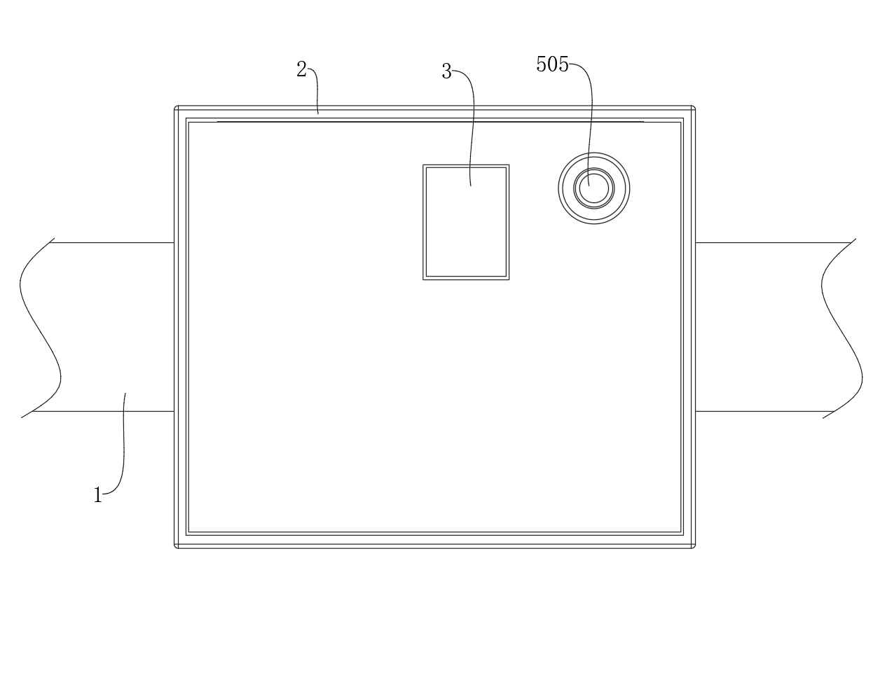
1.一种食用菌种植方舱水质检测装置，包括方舱水输送管（1），所述方舱水输送管（1）的表面固定连接有安装盒（2），所述安装盒（2）的内壁固定连接有水质检测仪（3），其特征在于，还包括：
移动组件，所述移动组件设置于方舱水输送管（1）的内部，用于带动水质检测仪（3）的检测头移动；
控制组件，所述控制组件设置于安装盒（2）的内部，用于对移动组件进行控制驱动。
2.根据权利要求1所述的一种食用菌种植方舱水质检测装置，其特征在于：所述移动组件包括滑动管（401），所述滑动管（401）设置于方舱水输送管（1）的内部，所述安装盒（2）的内壁与方舱水输送管（1）的表面均开设有同一个滑动孔（402），所述滑动管（401）与滑动孔（402）的内壁滑动连接，所述滑动管（401）的内壁与水质检测仪（3）的检测头固定连接，所述检测头与水质检测仪（3）电性连接，所述滑动管（401）的下端开设有多个进水孔（403）。
3.根据权利要求2所述的一种食用菌种植方舱水质检测装置，其特征在于：所述控制组件包括移动架（501），所述移动架（501）设置于安装盒（2）的内部，所述方舱水输送管（1）的内壁开设有限位槽（502），所述移动架（501）与限位槽（502）的内壁滑动连接，所述移动架（501）的底面与滑动管（401）的上端固定连接，所述安装盒（2）的内壁固定连接有电动伸缩缸（503），所述电动伸缩缸（503）的伸缩轴与移动架（501）的底面固定连接，所述安装盒（2）的内壁固定连接有控制器（504），所述控制器（504）与电动伸缩缸（503）电性连接。
4.根据权利要求2所述的一种食用菌种植方舱水质检测装置，其特征在于：所述滑动孔（402）的内壁固定连接有密封圈（404），所述滑动管（401）的表面与密封圈（404）的内壁滑动连接，所述滑动管（401）的内壁固定连接有两个密封管（405），所述水质检测仪（3）检测头的表面与密封管（405）的内壁固定连接。
5.根据权利要求2所述的一种食用菌种植方舱水质检测装置，其特征在于：所述滑动管（401）的上端开设有多个限位孔（407），所述限位孔（407）的表面滑动连接有限位柱（408），多个所述限位柱（408）的表面固定连接有同一个固定架（409），所述固定架（409）与安装盒（2）的内壁固定连接。
6.根据权利要求3所述的一种食用菌种植方舱水质检测装置，其特征在于：所述安装盒（2）的内壁固定连接有声光报警器（505），所述声光报警器（505）与控制器（504）电性连接，所述安装盒（2）的内壁固定连接有蓄电池（506），所述蓄电池（506）与控制器（504）电性连接，所述蓄电池（506）与声光报警器（505）电性连接，所述声光报警器（505）与电动伸缩缸（503）电性连接。
一种食用菌种植方舱水质检测装置
技术领域
本实用新型涉及水质检测技术领域，具体为一种食用菌种植方舱水质检测装置。
背景技术
食用菌种植方舱依托封闭环境实现精准种植，水质直接影响菌丝活性与子实体品质，pH值、氨氮等指标异常易引发病害，方舱多采用循环供水系统，污染物易累积，需高频检测保障水质稳定。
然而，传统检测依赖人工取样，方舱内管道密集，取样操作繁琐，且人工检测效率低，难以满足每2-4小时一次的检测需求，易因检测滞后导致污染扩散，影响产能，同时多数装置缺乏自动化取样功能，依赖人工手持检测头操作，不仅增加人力成本，还易因操作误差影响数据准确性，其次人工检测频率难以保证，难以为方舱精准种植提供实时水质数据支撑，因此亟需一种食用菌种植方舱水质检测装置来解决上述问题。
实用新型内容
本实用新型的目的在于提供一种食用菌种植方舱水质检测装置，以解决上述背景技术中提出的传统检测依赖人工取样，取样操作繁琐且人工检测效率低的问题。
为实现上述目的，本实用新型提供如下技术方案：一种食用菌种植方舱水质检测装置，包括方舱水输送管，所述方舱水输送管的表面固定连接有安装盒，所述安装盒的内壁固定连接有水质检测仪，还包括：
移动组件，所述移动组件设置于方舱水输送管的内部，用于带动水质检测仪的检测头移动；
控制组件，所述控制组件设置于安装盒的内部，用于对移动组件进行控制驱动。
优选的，所述移动组件包括滑动管，所述滑动管设置于方舱水输送管的内部，所述安装盒的内壁与方舱水输送管的表面均开设有同一个滑动孔，所述滑动管与滑动孔的内壁滑动连接，所述滑动管的内壁与水质检测仪的检测头固定连接，所述检测头与水质检测仪电性连接，所述滑动管的下端开设有多个进水孔。
优选的，所述控制组件包括移动架，所述移动架设置于安装盒的内部，所述方舱水输送管的内壁开设有限位槽，所述移动架与限位槽的内壁滑动连接，所述移动架的底面与滑动管的上端固定连接，所述安装盒的内壁固定连接有电动伸缩缸，所述电动伸缩缸的伸缩轴与移动架的底面固定连接，所述安装盒的内壁固定连接有控制器，所述控制器与电动伸缩缸电性连接。
优选的，所述滑动孔的内壁固定连接有密封圈，所述滑动管的表面与密封圈的内壁滑动连接，所述滑动管的内壁固定连接有两个密封管，所述水质检测仪检测头的表面与密封管的内壁固定连接。
优选的，所述滑动管的上端开设有多个限位孔，所述限位孔的表面滑动连接有限位柱，多个所述限位柱的表面固定连接有同一个固定架，所述固定架与安装盒的内壁固定连接。
优选的，所述安装盒的内壁固定连接有声光报警器，所述声光报警器与控制器电性连接，所述安装盒的内壁固定连接有蓄电池，所述蓄电池与控制器电性连接，所述蓄电池与声光报警器电性连接，所述声光报警器与电动伸缩缸电性连接。
与现有技术相比，本实用新型的有益效果是：
通过设置的移动组件， 使得水质检测仪的检测头设置于滑动管的内壁，通过滑动管移动从而带动水质检测仪的检测头移动，从而便于水质检测仪检测头的检测位置进行切换，同时，通过设置的控制组件，使得电动伸缩缸的伸缩轴移动收回从而带动滑动管移动，滑动管移动从而带动滑动管的内部水质检测仪的检测头下降对方舱水输送管内部的种植水进行自动化检测，进而节省人力，保证种植水检测频率。
附图说明
图1为本实用新型的主体结构示意图；
图2为本实用新型的控制组件局部剖视结构示意图；
图3为本实用新型的安装盒剖视结构示意图；
图4为图2中A处放大结构示意图；
图5为图3中B处放大结构示意图。
图中：1、方舱水输送管；2、安装盒；3、水质检测仪；401、滑动管；402、滑动孔；403、进水孔；404、密封圈；405、密封管；407、限位孔；408、限位柱；409、固定架；501、移动架；502、限位槽；503、电动伸缩缸；504、控制器；505、声光报警器；506、蓄电池。
具体实施方式
下面将结合本实用新型实施例中的附图，对本实用新型实施例中的技术方案进行清楚、完整地描述，显然，所描述的实施例仅仅是本实用新型一部分实施例，而不是全部的实施例。基于本实用新型中的实施例，本领域普通技术人员在没有做出创造性劳动前提下所获得的所有其他实施例，都属于本实用新型保护的范围。
请参阅图1-图5，本实用新型提供的一种食用菌种植方舱水质检测装置，包括方舱水输送管1，方舱水输送管1的表面固定连接有安装盒2，安装盒2的内壁固定连接有水质检测仪3，还包括：
移动组件，移动组件设置于方舱水输送管1的内部，用于带动水质检测仪3的检测头移动；
控制组件，控制组件设置于安装盒2的内部，用于对移动组件进行控制驱动；
通过设置的移动组件，使得便于带动水质检测仪3的检测头移动，从而根据设定的检测时对水质检测仪3检测头的检测位置进行切换，同时，通过设置的控制组件，使得便于对水质检测仪3的检测时间以及水质检测仪3检测头的检测位置进行控制，从而实现自动化检测模式，进而节省人力，保证种植水检测频率，水质检测仪3为常见的水质采样检测件，由检测仪主体和检测头两部分组成，通过采样头采样后与检测仪主体相互配合完成水质采样检测流程，水质检测仪3在本申请中作为现有技术，在此不做过多赘述。
进一步地，移动组件包括滑动管401，滑动管401设置于方舱水输送管1的内部，安装盒2的内壁与方舱水输送管1的表面均开设有同一个滑动孔402，滑动管401与滑动孔402的内壁滑动连接，滑动管401的内壁与水质检测仪3的检测头固定连接，检测头与水质检测仪3电性连接，滑动管401的下端开设有多个进水孔403，滑动孔402的内壁固定连接有密封圈404，滑动管401的表面与密封圈404的内壁滑动连接，滑动管401的内壁固定连接有两个密封管405，水质检测仪3检测头的表面与密封管405的内壁固定连接，通过设置的移动组件，使得水质检测仪3的检测头设置于滑动管401的内壁，通过滑动管401移动从而带动水质检测仪3的检测头移动，从而便于水质检测仪3检测头的检测位置进行切换，同时通过滑动管401下端开设的多个进水孔403，使得便于方舱水输送管1的内部的种植水通过进水孔403与水质检测仪3的检测头进行接触，从而便于水质检测仪3的检测头对方舱水输送管1内部的种植水进行实时检测，通过设置的密封圈404和密封管405相互配合使用，使得便于对滑动管401与滑动孔402之间的间隙以及水质检测仪3的检测头与滑动管401之间的间隙进行密封，从而避免方舱水输送管1内部的种植水通过滑动管401与滑动孔402之间的间隙以及水质检测仪3的检测头与滑动管401之间的间隙渗出。
进一步地，控制组件包括移动架501，移动架501设置于安装盒2的内部，方舱水输送管1的内壁开设有限位槽502，移动架501与限位槽502的内壁滑动连接，移动架501的底面与滑动管401的上端固定连接，安装盒2的内壁固定连接有电动伸缩缸503，电动伸缩缸503的伸缩轴与移动架501的底面固定连接，安装盒2的内壁固定连接有控制器504，控制器504与电动伸缩缸503电性连接，通过设置的控制组件，使得通过控制器504对水质检测仪3的检测项目以及检测时间进行设定，当检测时间到达时，控制器504启动电动伸缩缸503，电动伸缩缸503的伸缩轴移动收回从而带动移动架501移动，移动架501移动从而带动滑动管401移动，滑动管401移动从而带动滑动管401的内部水质检测仪3的检测头下降对方舱水输送管1内部的种植水进行自动化i检测，进而节省人力，保证种植水检测频率，当检测完成时控制器504启动电动伸缩缸503从而使得电动伸缩缸503的伸缩轴伸出带动滑动管401复位，从而便于滑动管401的下端对方舱水输送管1的内壁的种植水流动造成影响，其次，通过设置限位槽502，使得便于对移动架501进行限位，从而使得移动架501平行上下移动。
进一步地，滑动管401的上端开设有多个限位孔407，限位孔407的表面滑动连接有限位柱408，多个限位柱408的表面固定连接有同一个固定架409，固定架409与安装盒2的内壁固定连接，通过设置的限位孔407、限位柱408和固定架409相互配合使用， 使得便于对滑动管401进行限位，从而使得滑动管401平行上下移动，从而提高滑动管401移动的稳定性。
进一步地，安装盒2的内壁固定连接有声光报警器505，声光报警器505与控制器504电性连接，安装盒2的内壁固定连接有蓄电池506，蓄电池506与控制器504电性连接，蓄电池506与声光报警器505电性连接，声光报警器505与电动伸缩缸503电性连接，通过设置的声光报警器505，通过声光报警器505与控制器504电性连接从而便于在水质检测仪3检测超标时控制器504启动声光报警器505，通过声光报警器505报警从而便于工作人员快速发现数据异常，通过设置的蓄电池506，使得便于对控制器504、声光报警器505和电动伸缩缸503提供电能。
工作原理：在使用时，通过设置的移动组件，使得水质检测仪3的检测头设置于滑动管401的内壁，通过滑动管401移动从而带动水质检测仪3的检测头移动，从而便于水质检测仪3检测头的检测位置进行切换，同时通过滑动管401下端开设的多个进水孔403，使得便于方舱水输送管1的内部的种植水通过进水孔403与水质检测仪3的检测头进行接触，从而便于水质检测仪3的检测头对方舱水输送管1内部的种植水进行实时检测。
通过设置的控制组件，使得通过控制器504对水质检测仪3的检测项目以及检测时间进行设定，当检测时间到达时，控制器504启动电动伸缩缸503，电动伸缩缸503的伸缩轴移动收回从而带动移动架501移动，移动架501移动从而带动滑动管401移动，滑动管401移动从而带动滑动管401的内部水质检测仪3的检测头下降对方舱水输送管1内部的种植水进行自动化i检测，进而节省人力，保证种植水检测频率。
对于本领域技术人员而言，显然本实用新型不限于上述示范性实施例的细节，而且在不背离本实用新型的精神或基本特征的情况下，能够以其他的具体形式实现本实用新型。因此，无论从哪一点来看，均应将实施例看作是示范性的，而且是非限制性的，本实用新型的范围由所附权利要求而不是上述说明限定，因此旨在将落在权利要求的等同要件的含义和范围内的所有变化囊括在本实用新型内。不应将权利要求中的任何附图标记视为限制所涉及的权利要求。
图1
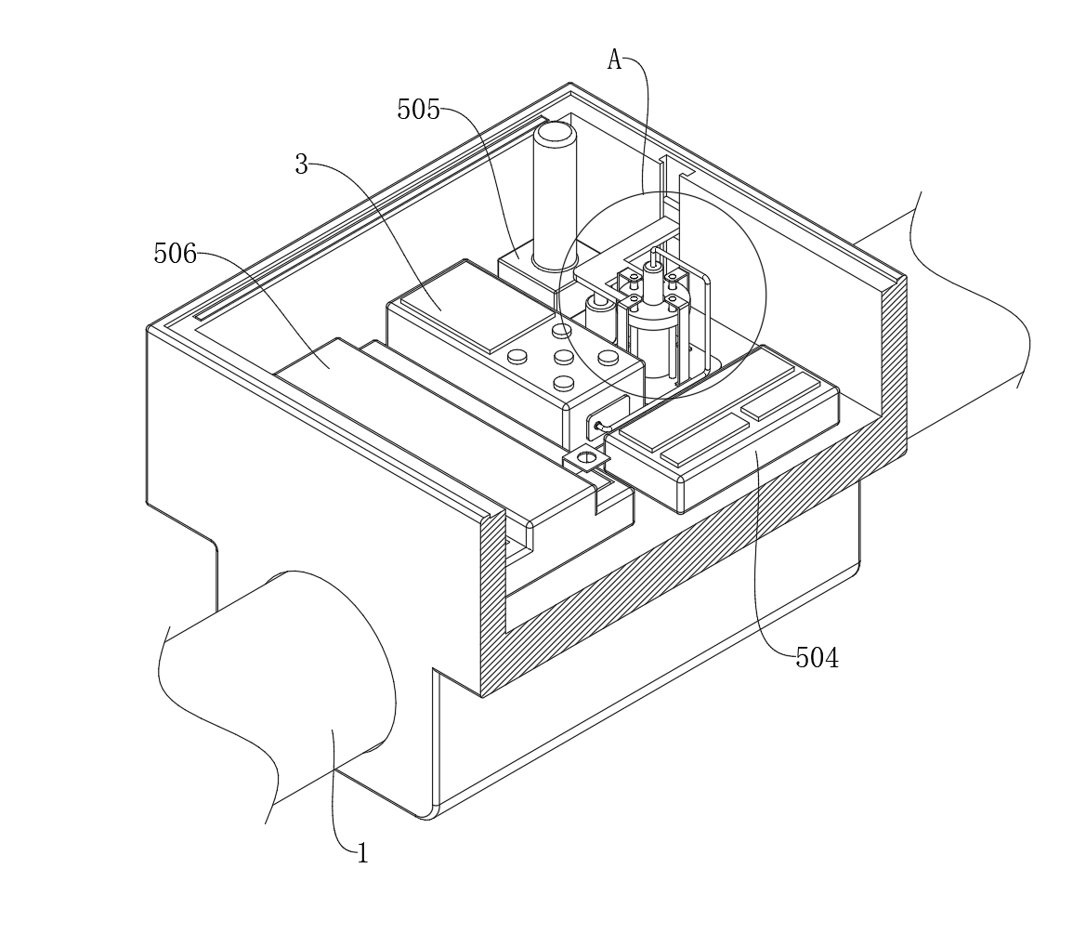
图2
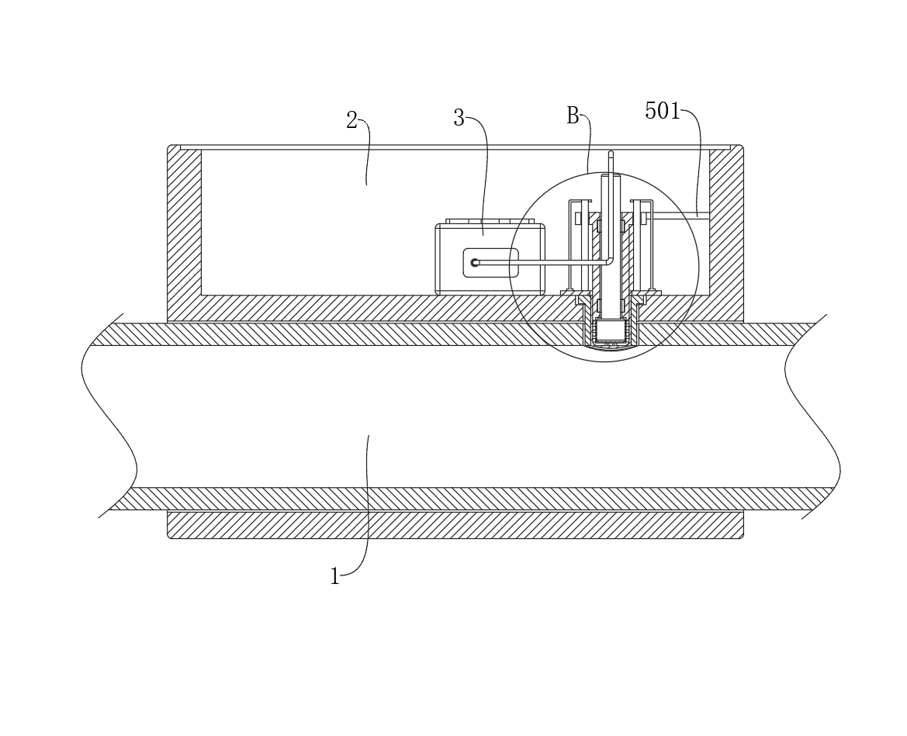
图3
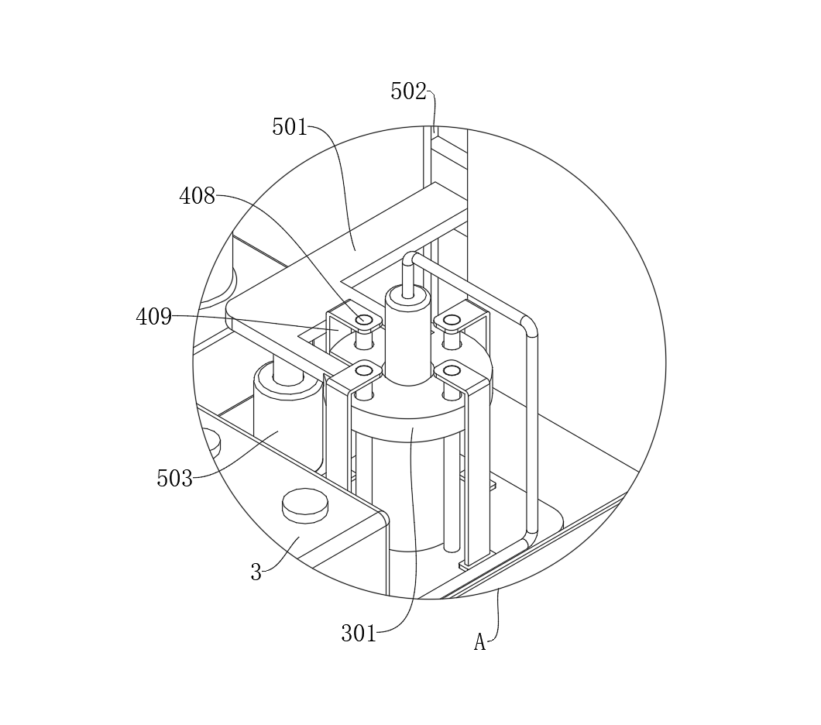
图4
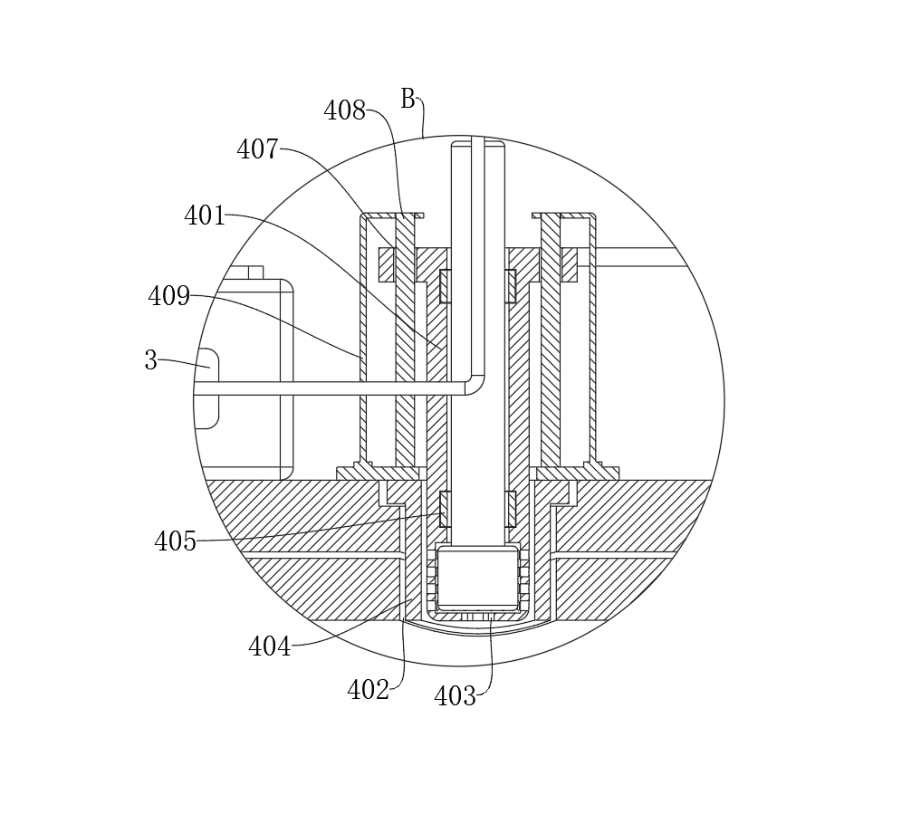
图5

